Revisión de calidad del dato - América Latina

Herramienta de evaluación del riesgo de sarampión y rubéola

09.10.2024

# Revisión de calidad de datos vectoriales geoespaciales (shapefiles)

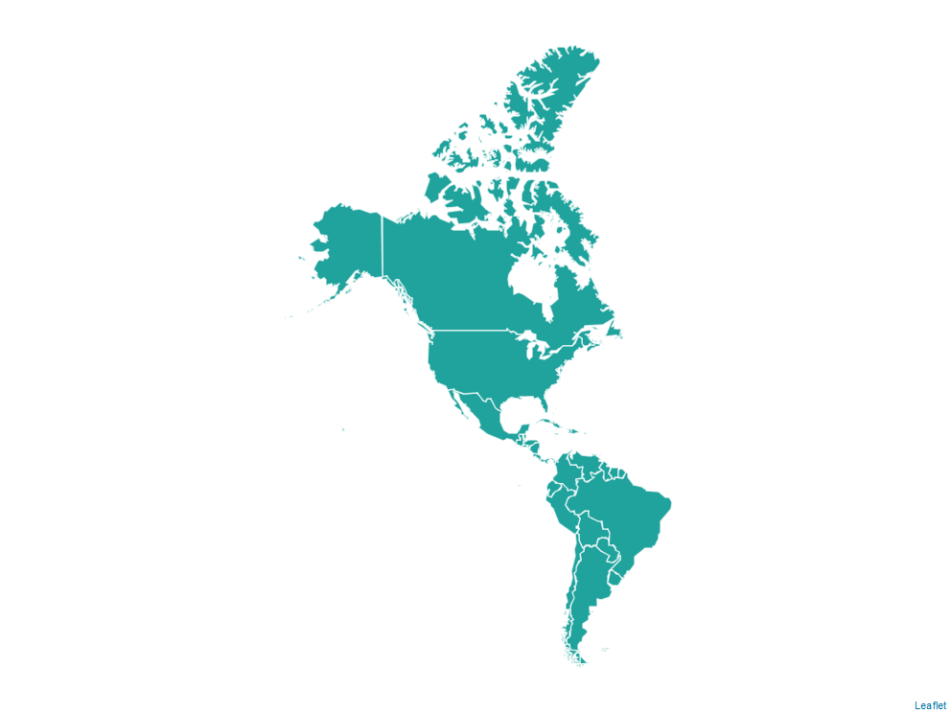

#### Problemas encontrados:

* Ninguno.

#### Filas con datos faltantes[1].

| No se encontraron datos faltantes |
| --- |
|  |

# Revisión de calidad de datos del país

### 1. General

#### Problemas encontrados:

* Ninguno.

### 2. Datos de población y área

#### Datos faltantes por variable.

| Variable | Datos faltantes | (n) |
| --- | --- | --- |
| Geocódigo Admin1 | No | 0 |
| Geocódigo Admin2 | No | 0 |
| Nivel subregional | No | 0 |
| País | No | 0 |
| Población total | No | 0 |
| Area (km2) del municipio | No | 0 |

#### Filas con datos faltantes[2].

| No se encontraron datos faltantes |
| --- |
|  |

#### Datos con geocódigos inválidos.

| No se encontraron geocódigos inválidos |
| --- |
|  |

#### Datos no numéricos en ‘Población total’.

| No se encontraron datos no numéricos |
| --- |
|  |

#### Datos no numéricos en ‘Area (km2) del municipio’.

| No se encontraron datos no numéricos |
| --- |
|  |

### 3. Inmunidad poblacional

#### Datos faltantes por variable.

| Variable | Datos faltantes | (n) |
| --- | --- | --- |
| Geocódigo Admin1 | No | 0 |
| Geocódigo Admin2 | No | 0 |
| Nivel subregional | No | 0 |
| País | No | 0 |
| SRP1 2019 | No | 0 |
| SRP1 2020 | No | 0 |
| SRP1 2021 | No | 0 |
| SRP1 2022 | No | 0 |
| SRP1 2023 | No | 0 |
| SRP2 2019 | No | 0 |
| SRP2 2020 | No | 0 |
| SRP2 2021 | No | 0 |
| SRP2 2022 | No | 0 |
| SRP2 2023 | No | 0 |
| Cobertura de la última campaña de seguimiento | No | 0 |

#### Datos identificadores faltantes[3].

| No se encontraron datos faltantes |
| --- |
|  |

#### Datos con geocódigos inválidos.

| No se encontraron geocódigos inválidos |
| --- |
|  |

#### No se encontraron datos no numéricos o faltantes (SRP1)

| No se encontraron datos no numéricos o faltantes |
| --- |
|  |

#### No se encontraron datos no numéricos o faltantes (SRP2, Cobertura de la última campaña de seguimiento)

| No se encontraron datos no numéricos o faltantes |
| --- |
|  |

### 4. Desempeño del programa

#### Datos faltantes por variable.

| Variable | Datos faltantes | (n) |
| --- | --- | --- |
| Geocódigo Admin1 | No | 0 |
| Geocódigo Admin2 | No | 0 |
| Nivel subregional | No | 0 |
| País | No | 0 |
| Número de dosis de Penta 1 | No | 0 |
| Número de dosis de SRP1 | No | 0 |
| Número de dosis de SRP2 | No | 0 |
| Tasa deserción SRP1 - SRP2 | No | 0 |
| Tasa deserción Penta1 - SRP1 | No | 0 |

#### Datos identificadores faltantes[4].

| No se encontraron datos faltantes |
| --- |
|  |

#### Datos con geocódigos inválidos.

| No se encontraron geocódigos inválidos |
| --- |
|  |

#### Existen datos no numéricos o faltantes en número de dosis y tasa de deserción.

| No se encontraron datos no numéricos o faltantes |
| --- |
|  |

### 5. Grupos vulnerables

#### Datos faltantes por variable.

| Variable | Datos faltantes | (n) |
| --- | --- | --- |
| Geocódigo Admin1 | No | 0 |
| Geocódigo Admin2 | No | 0 |
| Nivel subregional | No | 0 |
| País | No | 0 |
| Presencia de población migrante, desplazados internos, barrios marginales o comunidades indígenas (Si/No) | No | 0 |
| Presencia de gran afluencia de turistas o de destinos ecoturistas (Si/No) | No | 0 |
| Presencia de problemas de seguridad y protección que dificulten la vacunación de rutina o la investigación epidemiológica de campo (p. ej., tráfico de drogas) (Si/No) | No | 0 |
| Presencia de calamidades o desastres (Si/No) | No | 0 |
| Acceso limitado a los servicios de salud debido a problemas de la topografía o transporte (Si/No) | No | 0 |
| Presencia de comunidades fronterizas (Si/No) | No | 0 |
| Presencia de áreas con alto tráfico urbano, carreteras importantes (en los países y entre ellos) o zonas limítrofes con grandes urbes (Si/No) | No | 0 |
| Presencia de áreas con eventos masivos (p. ej., comercio, ferias, mercados, eventos deportivos, eventos religiosos) (Si/No) | No | 0 |

#### Datos identificadores faltantes[5].

| No se encontraron datos faltantes |
| --- |
|  |

#### Datos con geocódigos inválidos.

| No se encontraron geocódigos inválidos |
| --- |
|  |

### 6. Datos caso a caso

#### Datos faltantes por variable.

| No se encontraron casos |
| --- |
|  |

#### Validez de datos en variables tipo fecha.

| No se encontraron casos |
| --- |
|  |

#### Datos con fecha inválida en variables tipo fecha[6].

| No se encontraron casos |
| --- |
|  |

#### Casos donde la fecha de nacimiento es posterior a la fecha de inicio de exantema:

| No se encontraron casos |
| --- |
|  |

#### Casos donde la fecha de inicio de exantema es posterior a la fecha de obtención de muestra:

| No se encontraron casos |
| --- |
|  |

#### Casos con errores en antecedente de vacunación y número de dosis:

| No se encontraron casos |
| --- |
|  |

### 7. Respuesta rápida

#### Datos faltantes por variable.

| Variable | Datos faltantes | (n) |
| --- | --- | --- |
| Geocódigo Admin1 | No | 0 |
| Geocódigo Admin2 | No | 0 |
| Nivel subregional | No | 0 |
| País | No | 0 |
| Presencia de un equipo nacional de respuesta rápida capacitado (Si/No) | No | 0 |
| Porcentaje de hospitales de nivel subnacional con personal capacitado para hacer triaje y aislar casos altamente sospechosos de sarampión y rubéola | No | 0 |

#### Filas con datos faltantes[7].

| No se encontraron datos faltantes |
| --- |
|  |

#### Datos con geocódigos inválidos.

| No se encontraron geocódigos inválidos |
| --- |
|  |

#### Datos inválidos en ‘Presencia de un equipo nacional de respuesta rápida capacitado (Si/No)’.

| No se encontraron datos inválidos |
| --- |
|  |

#### Datos no numéricos en ‘Porcentaje de hospitales de nivel subnacional con personal capacitado para hacer triaje y aislar casos altamente sospechosos de sarampión y rubéola’.

| No se encontraron datos no numéricos |
| --- |
|  |

# Revisión de carga de bandera de país

### Carga de la bandera



Exito: se ha encontrado la imagen de la bandera en la carpeta ‘Data’.

1. NA: dato faltante
2. NA: dato faltante
3. NA: dato faltante
4. NA: dato faltante
5. NA: dato faltante
6. Fecha inválida: toda fecha que no cumpla con el formato de DD/MM/AAAA.
7. NA: dato faltante